GUÍA DE ARTE

Nombre: | Curso: 3°A | Fecha: semana N° 4
¿QUÉ APRENDEREMOS?
Objetivo (s): Crear trabajos de arte a partir de registros visuales, experiencias, intereses y temas del entorno natural y artístico, demostrando manejo de: › materiales de modelado, de reciclaje, naturales papeles, cartones, pegamentos, lápices, pinturas, textiles e imágenes digitales › herramientas para dibujar, pintar, cortar, modelar unir y tecnológicas (pincel, tijera, mirete, computador, cámara fotográfica entre otras) › procedimientos de dibujo, pintura, grabado, escultura, técnicas mixtas, artesanía, fotografía, entre otros OA3
Contenidos:
Objetivo de la semana: Crear trabajos de arte expresando emociones a partir de experiencias e intereses utilizando material de reciclaje mediante dibujo y guía de trabajo
Habilidad: Crear

¿Qué necesito saber?
Para comenzar necesitas saber de qué se trata la habilidad de (crear) y qué entendemos por (expresar emociones)

Entonces: crear es la capacidad de producir algún elemento ya sea artística, imaginativa o intelectual.
Expresar emociones: la expresión a través de las artes plásticas es un recurso para que los niños se conecten con sus emociones, descubran nuevas formas de comunicar lo que hay en su interior, al mismo tiempo les permite organizar sus experiencias, reconocer sus capacidades y construir poco a poco su propia identidad. Se considera que los niños, a través de sus dibujos representan de manera no verbal lo que viven a diario, sus trazos y colores comunican gustos, inquietudes, sentimientos o frustraciones; el arte es un medio que ayuda a formar seres humanos sensibles y

sanos emocionalmente ya que estimula de manera importante la capacidad de expresarse y contribuye al desarrollo del pensamiento creativo, reflexivo y crítico.
Cuando hablamos de intereses y experiencias nos referiremos a los temas o cosas que me interesan, por ejemplo: la música, el deporte los estudios familia etc. y en cuanto a las experiencias son situaciones o hechos vividos por cada uno.
Podemos expresar el arte mediante variadas formas y disciplinas.
Ejemplos de expresión del arte en material reciclado
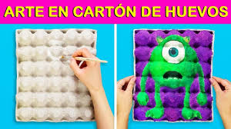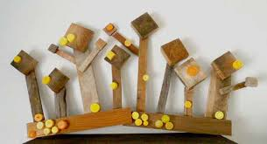
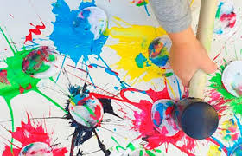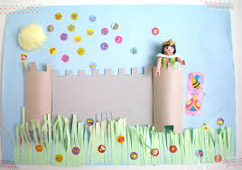

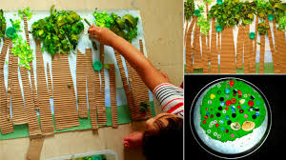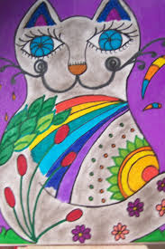

I.- Actividad: crea un trabajo de arte o dibujo utilizando block, material reciclado como: cartón, lana revistas viejas, cilindros de confort la idea es que a través de estos puedas expresar tus interés y experiencias guíate por los ejemplos
Para reflexionar

¿Para qué me sirve crear? Mencione dos razones
______________________________________________________________________________________________________________________________________________

¿Por qué es importante expresar nuestra emociones e intereses a través del arte? Menciones dos razones
______________________________________________________________________________________________________________________________________________

No olvides enviar fotografías de como hiciste tú trabajo a whatsapp del curso)

“El arte armoniza y equilibra la relación entre el sentir y el hacer, desarrolla el pensamiento, las emociones y la voluntad del ser.”

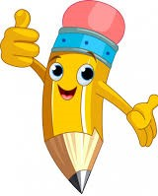

Autoevaluación o Reflexión personal sobre la actividad:
1.- ¿Qué fue lo más difícil de este trabajo? ¿Por qué?
_____________________________________________________________________________________________________________________________________________________________________________________________________________________

